#05

SIAOI – Sistema de Administração e Operações Imobiliárias

Especificação de Caso de Uso
Consulta Gestão de FGTS

Versão 2.6

HISTÓRICO DE REVISÕES
Data | Versão | Descrição |  | Autor
04/12/2013 | 1.0 | Criação do documento.  Entrega 05 – Funcionalidades 06.01 Utilização de FGTS e 06.02 FGTS Para PPP. |  | Capgemini
16/01/2014 | 1.1 | Atualização da REF7. Foi renomeada de “SIAOI_UC_Gera_Arquivo_Solicitacao_SIUMP” para SIAOI_UC_Envia_Arquivo_SIUMP”. |  | Capgemini
30/01/2014 | 1.2 | - Atualização da REF5. Foi renomeada de “SIAOI_UC_Realiza_Amortizacao_Extraordinaria” para “SIAOI_UC_Realiza_PAD_Amortizacao_Extraordinaria”.  - Inclusão das regras de apresentação: “RA11-Habilitar as opções”, e “RA12- Apresentação das informações da Tela 02 - Detalhamento”. |  | Capgemini
14/02/2014 | 1.3 | Inclusão do passo 2 do FA2 para passar a verificar o perfil do Atendente da operação imobiliária para realizar a “Efetivação de Negócio Sem Ressarcimento”.  A “Efetivação de Negócio sem Ressarcimento” será permitida ao Atendente da Operação imobiliária que possua um dos seguintes perfis: AOIDF012, AOIDF011, AOIDF016, AOIDF017 ou AOIDF020. |  | Capgemini
07/03/2014 | 1.4 | Atualização do documento.  - Exclusão do bloco “Utilização FGTS”, juntamente com os campos: “Forma de Cálculo” e “Pagamento FGTS” na tela 12.12.  - Exclusão da “RI11-Forma de Cálculo FGTS” |  | Capgemini
24/03/2013 | 1.5 | Atualização do documento.  - Alteração do campo “Motivo” para “Qtd.Erro” na tela 12.10.  - Exclusão do campo “Data de Referência” da tela 12.11.  - Inclusão das telas 12.13, 12.14 e 12.15.  - Alteração da RI5;  - Alteração do FA11 para permitir atualização dos dados pessoais do participante com as informações existentes na base;  - Inclusão dos fluxos alternativos [FA13], [FA14], [FA15], [FA16], [FA17] e [FA18];  - Inclusão dos fluxos de exceção [FE6], [FE7] e [FE8].  - Atualização das regras de interfaces RI7 e RI8.  - Inclusão das regras de interfaces RI12 e RI13 |  | Capgemini
26/03/2014 | 1.6 | Atualização do formato do campo “Base do FGTS”, passando de numérico para Alfanumérico. |  | Capgemini
05/08/2014 | 1.7 | Ajuste na imagem da tela de Gestão de FGTS - Remoção do bloco “Pagamentos com Erro”. |  | Vivere
16/01/2015 | 1.8 | Revisão do documento conforme planilha “Revisao Versao 1.5 - Apontamentos_Impacto.xls”:  Ajustes de tamanho dos campos da tela 1 a 12 e 14  Excluído REF1 Documentos disponibilizados pela CAIXA para o projeto SIAOI  Incluída RN377. |  | Capgemini
06/02/2015 | 1.9 | Revisão do documento conforme planilha “Revisao Versao 1.5 - Apontamentos_Impacto.xls”:  - Alteração da tabela de Opções da “Tela 01 – Gestão de FGTS”:  - Inclusão da informação que as opções “Salvar”, “Excluir”, “Imprimir” e “Executar” não serão habilitados na tela. |  | Capgemini
11/02/2015 | 2.0 | Atualização do documento, conforme solicitação da Fábrica de Software:  - Atualização da “RA11.Apresentação das informações da Tela02 - Detalhamento”.  - Atualização dos fluxos de exceção: “FE6.Número da Conta Inválida”, FE7.Código do Empregador Inválido, e regra de interface: “RI4Validação de Campos Obrigatórios”.  - A MN002 foi renomeada de “Por favor informar os campos obrigatórios” para “Por favor, selecione um filtro de <Nome do filtro>!”  - Inclusão das mensagens: “MN008.Por favor, preencha a Data do Período” e “MN009.Por favor, preencha a Data Inicial e a Data Final do Período”.  Devido à retirada da funcionalidade FMP da entrega, conforme documento “Revisao Versao 1.5 - Apontamentos_Impacto.xls”:  - Exclusão dos fluxos: “FA14.Regulariza Pendência – Conta Vinculada FMP”, “FA17.Fechar - Ajuste Conta Vincula FGTS” e “FE8.CNPJ Inválido”.  - Exclusão da mensagem “MN008.CNPJ Inválido!”  - Exclusão da Tela 15 – Regularização de Pendência – Conta Vinculada FMP.  - Exclusão da regra de interface “RI13.Apresenta Valor a ser Debitado da Conta Vinculada FMP”.  - Exclusão da opção “Conta Vinculada FMP” da “Tela 13 – Regularização de Pendência – Dados Pessoais”.  - Exclusão da opção “Conta Vinculada FMP” da “Tela 14 – Regularização de Pendência – Conta Vinculada FGTS”. |  | Capgemini
12/02/2015 | 2.1 | Atualização do documento, conforme solicitação da Fábrica de Software - Entrega 1.5.0:  - Inclusão da mensagem “MN0010.Por favor, preencha o número do DAMP.”  - Atualização do “FE2.Parâmetros não fornecidos”. |  | Capgemini
23/02/2015 | 2.2 | Atualização do documento, conforme solicitação da Fábrica de Software - Entrega 1.5.0:  - Alteração do passo 3 do FA10, a opção “fechar” foi renomeada para “Retornar”.  - A MH006 foi renomeada de “Menu” para “Retornar”.  - Exclusão do “FA12.Visualiza DAMP Rejeitados” por estar em duplicidade com o “FA7.Visualiza DAMP Rejeitados”. |  | Capgemini
13/08/2015 | 2.3 | Atualização do documento para atender a incidentes de testes da Entrega 1.5.0:  - A “MN003 - Período Inválido” foi renomeada para “MN003 - Data Inválida”.  - A opção “Retornar” foi renomeada para “Voltar” nos passos 4.1.4 do Fluxo Básico, 1 do “FA1. Retornar – Módulo “Configuração / Relatórios”, 2 do “FA3. Visualiza Solicitação de Ressarcimento Pendente”, 2 do “FA4. Visualiza DAMP Ressarcidos”, 2 do “FA6.Visualiza DAMP Cancelados”, 2 do “FA7. Visualiza DAMP Rejeitados”, 2 do FA8. Visualiza DAMP Aguardando Retorno do SIUMP, 2 do “FA9.Visualiza DAMP Com Erros”, 2 do “FA10. Visualiza Movimento Pendente”, conforme funcionalidade disponível no sistema. FA10. Visualiza Movimento Pendente. |  | Capgemini
21/08/2015 | 2.4 | Atualização do documento para atender a incidentes de testes da Entrega 1.5.0:  - Inclusão da regra de interface “RI13. Apresentação dos Valores”.  - Inclusão das regras de apresentação “RA12.Ordenação das Informações Apresentadas” e “RI14. Apresenta Informações para Efetivação de Negócios sem Ressarcimento”.  - Inclusão das referências REF11. SIAOI_UC_Realiza_Pagamento_Parte_Prestacao_FGTS.doc, REF12. SIAOI_UC_Realiza_PAD_Amortizacao_Extraordinaria.doc, REF13. SIAOI_UC_Recebe_Informacao_Utilizacao_FGTS.doc, REF14. SIAOI_UC_Realiza_Analise_Cancelamento_DAMP1_DAMP1C.doc, REF15. SIAOI_UC_Realiza_Sinistro_MIP.doc  REF16.SIAOI_UC_Realiza_Sinistro_DFI_Pagamento_Encargo.doc,REF17.SIAOI_UC_Realiza,_Sinistro_DFI_Perda_Total.doc e REF18.SIAOI_UC_Reevolui_Contrato_Especifico.doc.  - Atualização da regra de apresentação “RA1.Paginação da Lista de Registros”, a quantidade de registros por página foi alterada de 21 para 25 registros.  Para atender ao RTC 409066:  - Exclusão da coluna “Nº” da tabela “Definição de Campos”.  - Inclusão do requisito especial “5.1. Erros Inesperados” para substituir o “FE1.Erro de Sistema”.  - Exclusão do fluxo de exceção “FE1. Erro de Sistema”. |  | Capgemini
25/09/2015 | 2.5 | Atualização do documento para atender à Entrega 1.5.0:  - Atualização da Tela 03 – Efetiva Negócio Sem Ressarcimento, Tela 04 – Solicitação de Ressarcimento e Cancelamento, Tela 05 – DAMP Ressarcidos, Tela 07 – DAMP Cancelados, Tela 08 – DAMP Rejeitados, Tela 09 – DAMP Aguardando Retorno do SIUMP e Tela 10 – DAMP com Erros :  - Atualizada a descrição do campo “NIS” incluindo a informação que é o NIS do devedor Principal.  - Atualizada a descrição do campo “Valor” incluindo a informação que é o valor total do DAMP.  - Inclusão dos fluxos de exceção “FE7. Número do NIS/PIS inválido” e “FE8.Número do Contrato Inválido” | Capgemini
29/04/2016 | 2.6 | Atualização do documento para atendimento da OS 097 - DMS1132802 - Entrega 1.5.2:  - Exclusão da “REF14.SIAOI_UC_Realiza_Analise_Cancelamento_DAMP1_DAMP1C.doc”;  - Inclusão da referência “REF18.SIAOI_UC_Realiza_Cancelamento_DAMP1.doc”. | Capgemini
Sumário
1. Descrição 8
2. Atores 8
2.1. Atendente da operação imobiliária. 8
2.2. Operador imobiliário 8
3. Pré-Condições 8
4. Fluxo de Eventos 8
4.1. Fluxo Básico – Consulta Gestão FGTS 8
4.2. Fluxos Alternativos 9
4.3. Fluxos de Exceção 13
5. Requisitos Especiais 14
5.1. Erros Inesperados 14
6. Ponto de Extensão 14
7. Pós-Condições 14
8. Informações Complementares 14
9. Referências 14
10. Regras 16
10.1. Regras de Interface 16
10.2. Regras de Apresentação 19
11. Mensagens 20
11.1. Mensagens de Negócio 20
11.2. Mensagens de Hint 21
12. Interface 22
12.1. Tela 01 – Gestão de FGTS 22
12.2. Tela 02 – Detalhamento 25
12.3. Tela 03 – Efetiva Negócio Sem Ressarcimento 29
12.4. Tela 04 – Solicitação de Ressarcimento e Cancelamento 32
12.5. Tela 05 – DAMP Ressarcidos 35
12.6. Tela 06 – Detalhamento do Valor Ressarcido 38
12.7. Tela 07 – DAMP Cancelados 39
12.8. Tela 08 – DAMP Rejeitados 42
12.9. Tela 09 – DAMP Aguardando Retorno do SIUMP 45
12.10. Tela 10 – DAMP com Erros 48
12.11. Tela 11 – Movimento Pendente 51
12.12. Tela 12 – Ajuste Manual de Pendência 54
12.13. Tela 13 – Regularização de Pendência – Dados Pessoais 57
12.14. Tela 14 – Regularização de Pendência – Conta Vinculada FGTS 62

Consulta Gestão de FGTS

Descrição
Este caso de uso permite ao Operador Imobiliário ou Atendente da operação imobiliária consultar os negócios que utilizam recursos do FGTS e realizar a gestão dos mesmos.

Atores
Nesta seção estão listados os atores relacionados ao caso de uso. As descrições dos atores devem ser consultadas no Diagrama de Caso de Uso, caso necessário.

Atendente da operação imobiliária.

Operador imobiliário

Pré-Condições
Não se aplica.

Fluxo de Eventos
Este caso de uso inicia-se quando:
- O Operador Imobiliário seleciona a opção “Configuração / Relatórios” na tela inicial do sistema;
- O sistema apresenta os links disponíveis para o módulo “Configuração / Relatórios”;
- O Operador Imobiliário seleciona o link “Gestão de FGTS”.

Fluxo Básico – Consulta Gestão FGTS

O sistema apresenta a tela “Gestão de FGTS”, solicita o preenchimento dos parâmetros da consulta conforme item [Tela 01 – Gestão de FGTS] e disponibiliza as opções:
- Pesquisar;
- Voltar; [FA1]
- Efetiva Negócio Sem Ressarcimento; [FA2]

O operador imobiliário fornece os parâmetros desejados e seleciona a opção “Pesquisar”.

O sistema valida os dados:

O sistema verifica que:

- A (s) data(s) informada(s) é(são) válida(s). [RN003] [FE2]

- Os parâmetros obrigatórios foram fornecidos. [RI4] [FE1]

- Caso informado o número do DAMP, o sistema verifica que existe na base. [FE3]

- Caso informado o número do NIS, o sistema verifica que existe na base. [FE7]

- Caso informado o número do Contrato, o sistema verifica que existe na base. [FE8]

O sistema recupera as informações dos DAMP conforme parâmetros informados e apresenta uma lista, conforme item [Tela 02 – Detalhamento] e disponibiliza as opções: [RA1] [RA11] [RA12]
- Ressarcido; [FA3]
- Rejeitado; [FA5]
- Pendentes [FA6]
- Cancelados; [FA7]
- Com Erros; [FA9]
- Aguardando Retorno SIUMP; [FA8]

O operador imobiliário visualiza as informações.

Finaliza caso de uso.

Fluxos Alternativos
- Retornar – Módulo “Configuração / Relatórios”

No passo 4.1.1 do fluxo básico, caso o Operador imobiliário deseje sair da consulta, o sistema executa os seguintes passos:
  - O Operador imobiliário seleciona a opção “Voltar”.
  - O sistema retorna à tela com o menu de opções do “Configuração / Relatórios”.
  - Finaliza caso de uso.

- Efetiva Negócio sem Ressarcimento

No passo 4.1.1 do fluxo básico, caso o Atendente da operação imobiliária decida efetivar um DAMP mesmo sem ressarcimento do SIUMP, o sistema executa os seguintes passos:
  - O Atendente da operação imobiliária seleciona a opção “Efetiva Negócio sem Ressarcimento”. [RA10]
  - O sistema verifica que o Atendente da operação imobiliária é autorizado a realizar a operação. [FE4]

O sistema verifica que o Atendente da operação imobiliária possui os perfis AOIDF012, AOIDF011, AOIDF016, AOIDF017 ou AOIDF020.
  - O sistema recupera e apresenta as informações, conforme item [Tela 03 – Efetiva Negócio Sem Ressarcimento], e disponibiliza a opção:
- Confirmar.
  - O Atendente da operação imobiliária informa os parâmetros e seleciona a opção “Confirmar”.
  - O sistema verifica as informações.

O sistema verifica que:

- As informações obrigatórias foram preenchidas. [RI6] [FE1]

- o Número do DAMP existe na Base. [FE3]
  - O sistema efetiva o negócio sem ressarcimento do SIUMP, registra as informações da efetivação do negócio e retorna ao passo 4.1.1 do fluxo básico.

- Visualiza DAMPs Ressarcidos

No passo 4.1.4 do fluxo básico, caso o Operador Imobiliária decida visualizar os DAMP Ressarcidos, o sistema executa os seguintes passos:
  - O Operador Imobiliário seleciona a opção “Ressarcido”. [RA3]
  - O sistema recupera e apresenta as informações, conforme item [Tela 05 – DAMP Ressarcidos] e disponibiliza a opção: [RI13] [RA12]
- Detalhamento do Valor Ressarcido; [FA4]
- Voltar.
  - O Operador Imobiliário visualiza as informações e seleciona a opção “Voltar”.
  - O sistema retorna ao passo 4.1.4 do fluxo básico.

- Visualiza Detalhamento do Valor Ressarcido

No passo 2 do FA3, caso o Operador Imobiliário decida visualizar o detalhamento do valor ressarcido, o sistema executa os seguintes passos:
  - O Operador Imobiliário seleciona a opção “Valor”. [RA4]
  - O sistema recupera e apresenta as informações, conforme item [Tela 06 – Detalhamento do Valor Ressarcido] e disponibiliza a opção: [RI13] [RA12]
- Fechar.
  - O Operador Imobiliário visualiza as informações e seleciona a opção “Fechar”.
  - O sistema retorna ao passo 2 do FA3.

- Visualiza DAMP Rejeitados

No passo 4.1.4 do fluxo básico, caso o Operador Imobiliário decida visualizar os DAMP rejeitados, o sistema executa os seguintes passos:
  - O Operador Imobiliário seleciona a opção “Rejeitado”. [RA6]
  - O sistema recupera e apresenta as informações, conforme item [Tela 08 – DAMP Rejeitados] e disponibiliza a opção: [RI13] [RA12]
- Voltar.
  - O Operador Imobiliário visualiza as informações e seleciona a opção “Voltar”.
  - O sistema retorna ao passo 4.1.4 do fluxo básico.

- Visualiza Solicitação de Ressarcimento Pendente

No passo 4.1.4 do fluxo básico, caso o Operador Imobiliário decida visualizar as solicitações de ressarcimento e cancelamentos pendentes de efetivação, o sistema executa os seguintes passos:
  - O Operador Imobiliário seleciona a opção “Solicitado”. [RA2]
  - O sistema recupera e apresenta as informações, conforme item [Tela 04 – Solicitação de Ressarcimento e Cancelamento] e disponibiliza a opção: [RI13] [RA12]
- Voltar.
  - O Operador Imobiliário visualiza as informações e seleciona a opção “Voltar”.
  - O sistema retorna ao passo 4.1.4 do fluxo básico.

- Visualiza DAMP Cancelados

No passo 4.1.4 do fluxo básico, caso o Operador Imobiliário decida visualizar os DAMP cancelados, o sistema executa os seguintes passos:
  - O Operador Imobiliário seleciona a opção “Cancelado” [RA5].
  - O sistema recupera e apresenta as informações, conforme item [Tela 07 – DAMP Cancelados], e disponibiliza a opção: [RI13] [RA12]
- Voltar.
  - O Operador Imobiliário visualiza as informações e seleciona a opção “Voltar”.
  - O sistema retorna ao passo 4.1.4 do fluxo básico.

- Visualiza DAMP Aguardando Retorno do SIUMP

No passo 4.1.4 do fluxo básico, caso o Operador Imobiliário decida visualizar os DAMP que estão aguardando retorno do SIUMP, o sistema executa os seguintes passos:
  - O Operador Imobiliário seleciona a opção “Aguardando Retorno SIUMP”. [RA7]
  - O sistema recupera e apresenta as informações, conforme item [Tela 09 – DAMP Aguardando Retorno do SIUMP] e disponibiliza a opção: [RI13] [RA12]
- Voltar.
  - O Operador Imobiliário visualiza as informações e seleciona a opção “Voltar”.
  - O sistema retorna ao passo 4.1.4 do fluxo básico.

- Visualiza DAMP Com Erros

No passo 4.1.4 do fluxo básico, caso o Operador Imobiliário decida visualizar os DAMP com erros, o sistema executa os seguintes passos:
  - O Operador Imobiliário seleciona a opção “Com Erros”. [RA8]
  - O sistema recupera e apresenta as informações, conforme item [Tela 10 – DAMP com Erros] e disponibiliza a opção: [RI13] [RA12]
- Movimento Pendente; [FA10]
- Voltar.
  - O Operador Imobiliário visualiza as informações e seleciona a opção “Voltar”.
  - O sistema retorna ao passo 4.1.4 do fluxo básico.

- Visualiza Movimento Pendente

No passo 2 do FA9, caso o Operador Imobiliário decida visualizar os erros apresentado para cada DAMP, o sistema executa os seguintes passos:
  - O Operador Imobiliário seleciona a opção “Valor”. [RA9]
  - O sistema recupera e apresenta as informações, conforme item [Tela 11 – Movimento Pendente] e disponibiliza a opção: [RI5]
- Ajuste Manual de Pendência; [RA10] [FA11]
- Voltar.
  - O Operador Imobiliário visualiza as informações e seleciona a opção “Voltar”.
  - O sistema retorna ao passo 2 do FA9.

- Ajuste Manual de Pendência

No passo 2 do FA10, caso o Atendente da operação imobiliária decida regularizar pendências identificadas para o DAMP, o sistema executa os seguintes passos:
  - O Atendente da operação imobiliária seleciona a opção “Ajuste Manual de Pendência”.
  - O sistema recupera e apresenta o(s) participante(s) da operação para regularização do(s) erro(s) conforme item [Tela 12 – Ajuste Manual de Pendência] e disponibiliza a opção: [RI8]
- Consultar;
- Confirmar;
- Fechar. [FA13]
  - O Atendente da operação Imobiliária seleciona a opção “Consultar”.
  - O sistema recupera os dados pessoais que foram enviados ao SIUMP, do participante selecionado.
  - O sistema recupera os dados pessoais existentes na base do sistema, do participante selecionado.
  - O sistema apresenta os dados pessoais do participante, disponibilizando os dados enviados ao SIUMP e os dados atuais existentes na base, conforme item [Tela 13 – Regularização de Pendência – Dados Pessoais] e disponibiliza a opção:
- Conta Vinculada FGTS; [FA12]
  - O Atendente da operação imobiliária seleciona a opção fechar.
  - O sistema apresenta a tela [Tela 12 – Ajuste Manual de Pendência].
  - O Atendente da operação imobiliária seleciona a opção “Confirmar”.
  - O sistema atualiza os dados pessoais do participante com as informações existentes na base, conforme bloco de informações “Dados Pessoais - Atual”.
  - O sistema registra as alterações no negócio. [RN330]
  - O sistema inclui o caso de uso [REF10] para reenviar às informações regularizadas ao SIUMP.

- Regulariza Pendência – Conta Vinculada FGTS

No passo 6 do FA11, caso o Atendente da operação imobiliária decida regularizar pendências da Conta Vinculada FGTS, selecionando a opção “Conta Vinculada FGTS”, o sistema executa os seguintes passos:
  - O sistema recupera os dados da(s) conta(s) vinculada(s) FGTS enviados ao SIUMP.
  - O sistema apresenta os dados da(s) conta(s) vinculada(s) FGTS, conforme item [Tela 14 – Regularização de Pendência – Conta Vinculada FGTS] e disponibiliza as opções:
- Confirmar;
- Fechar; [FA14]
  - O Atendente da operação imobiliária realiza as alterações necessárias e confirma acionando a opção “Confirmar”.
  - O sistema verifica que:

O Número da conta informada é válido. [RN382] [FE5]

O Código do Empregador é válido. [RN384] [FE6]
  - O sistema verifica que houve alterações nas informações enviadas ao SIUMP. [FA15]
  - O sistema atualiza os dados da (s) conta (s) vinculada (s) conforme alterações realizadas.
  - O sistema apresenta a tela [Tela 12 – Ajuste Manual de Pendência].
  - O Atendente da operação imobiliária selecionando a opção “Confirmar”.
  - O sistema retorna ao passo 11 do FA11.

- Fechar Ajuste Manual de Pendência

No passo 2 do FA11, caso o Atendente da Operação Imobiliário selecione a opção fechar, o sistema executa os seguintes passos:
  - O sistema retorna ao passo 2 do FA10 .

- Fechar - Ajuste Conta Vinculada FGTS

No passo 2 do FA12, caso o Atendente da Operação Imobiliário selecione a opção “Fechar”, o sistema executa os seguintes passos:
  - O sistema retorna ao passo 2 do FA11.

- Não houve alterações nas informações enviadas ao SIUMP

No passo 5 do FA12, caso o sistema verifique que não houve alterações nas informações enviadas ao SIUMP, deve executar os seguintes passos:
  - O sistema registra o histórico do negócio. [RN330]
  - Finaliza caso de uso.

Fluxos de Exceção
- Parâmetros não fornecidos
No passo 4.1.3 do Fluxo Básico ou 5 do FA2, caso o sistema identifique que os parâmetros de consultas não foram fornecidos, deve executar os seguintes passos:
  - O sistema apresenta:
- A mensagem de alerta [MN002], quando não forem informados filtro de “Situação” ou “Período”.
- A mensagem de alerta [MN008], quando não for informada Data para os campos “Data de Movimento” ou “Data de Processamento”.
- A mensagem de alerta [MN009], quando não for informado o período para os campos “Período de Movimento” ou “Período de Processamento”.
- A mensagem de alerta [MN0010], quando não for informado o Número do DAMP para o campo “DAMP”.
  - O sistema retorna:
- ao passo 4.1.2 do fluxo básico, quando acionado pelo 4.1.3 do Fluxo Básico; o
- ao passo 4 do FA2 ,quando acionado pelo passo 5 do FA2.

- Data Inválida
No passo 4.1.3 do Fluxo Básico, caso o sistema identifique que a data informada é inválida, deve executar os seguintes passos:
  - O sistema apresenta a mensagem de alerta [MN003].
  - O sistema retorna ao passo 4.1.2 do fluxo básico.

- Número do DAMP inválido

No passo 4.1.3 do Fluxo Básico ou 5 do FA2, caso o sistema identifique que foi informado um número de DAMP inválido, deve executar os seguintes passos:
  - O sistema apresenta a mensagem impeditiva [MN004].
  - O sistema retorna ao passo 4.1.2 do fluxo básico ou 3 do FA2.

- Atendente da Operação Imobiliária com Perfil diferente do Autorizado

No passo 2 do FA2, caso o sistema identifique que o Atendente da Operação imobiliária possui perfil diferente dos autorizados, deve executar os seguintes passos:
  - O sistema apresenta a mensagem impeditiva [MN005].
  - Finaliza caso de uso.

- Número da Conta Inválida
No passo 4 do FA12, caso o sistema verifique que o Número da conta é inválido, deve executar os seguintes passos:
  - O sistema apresenta a mensagem impeditiva [MN006].
  - O sistema retorna ao passo 3 do FA12.

- Código do Empregador Inválido
No passo 4 do FA12, caso o sistema verifique que o Código do Empregador é inválido, deve executar os seguintes passos:
  - O sistema apresenta a mensagem impeditiva [MN007].
  - O sistema retorna ao passo 3 do FA12.

- Número do NIS/PIS inválido
No passo 4.1.3 do Fluxo Básico, caso o sistema identifique que foi informada um número de NIS/PIS inexistente, deve executar os seguintes passos:
  - O sistema apresenta a mensagem de erro [MN0011].
  - O sistema retorna ao passo 4.1.2 do fluxo básico.

- Número do Contrato Inválido
No passo 4.1.3 do Fluxo Básico, caso o sistema identifique que foi informado um número de contrato inexistente, deve executar os seguintes passos:
  - O sistema apresenta a mensagem de erro [MN0012].
  - O sistema retorna ao passo 4.1.2 do fluxo básico.

Requisitos Especiais

Erros Inesperados
Nos passos dos fluxos, caso ocorra erro de sistema inesperado de execução, o sistema deve apresentar a mensagem [MN001].

Ponto de Extensão
Não se aplica.

Pós-Condições
Não se aplica.

Informações Complementares
Não se aplica.

Referências
- SIAOI_Regras_Negocio.doc
Este documento descreve as regras de negócio do sistema SIAOI.
- SIAOI_UC_Mantem_Tipo_Unidade_Vinculacao.doc
Este documento descreve a funcionalidade que permite realizar a manutenção das informações dos Tipos de Unidade de Vinculação
- SIAOI_UC_Mantem_Unidade_Vinculacao.doc
Este documento a funcionalidade que permite realizar a manutenção das informações das Unidades de Vinculação.
- SIAOI_UC_Mantem_Erro_FGTS.doc
Este documento descreve a funcionalidade que permite realizar a parametrização do Retorno FGTS, permitindo consultar, cadastrar, alterar e excluir no sistema.
- SIAOI_UC_Mantem_Conta_FGTS.doc
Este documento descreve a funcionalidade que permite realizar a manutenção das contas a serem debitados os recursos do FGTS.
- SIAOI_UC_Mantem_Ponto_Venda.doc
Este documento descreve a funcionalidade que permite realizar a manutenção das informações dos Pontos de Venda.
- SIAOI_UC_Mantem_Tipo_Participante.doc
Este documento descreve a funcionalidade que permite incluir, consultar, alterar, excluir os tipos de participantes.
- SIAOI_UC_Mantem_Categoria_Pessoa.doc
Este documento descreve a funcionalidade que permite consultar, cadastrar, alterar e cancelar as Categorias de Pessoas.
- SIAOI_UC_Recebe_Arquivo_Retorno_SIUMP.doc
Este documento descreve a funcionalidade que permite a recepção de arquivo do SIUMP com as informações de retorno de ressarcimento, previsão de ressarcimento, erros de envio e cancelamentos.
- SIAOI_ UC_Envia_Arquivo_SIUMP.doc
Este documento descreve a funcionalidade que permite ao SIAOI recepcionar os registros de DAMP 1 disponibilizados pelo SIOPI e enviar arquivo com as informações das solicitações e/ou cancelamentos de DAMP do tipo 1 (Aquisição de imóvel concluído), 1C (Aquisição de imóvel em construção) 2 (Amortização/ Liquidação e Damp complementar) ou 3(Pagamento de parte da prestação) ao SIUMP.
- SIAOI_UC_Realiza_Pagamento_Parte_Prestacao_FGTS.doc
Este documento descreve a funcionalidade que permite realizar o Pagamento de Parte da Prestação utilizando recursos do FGTS e podendo usar recursos próprios.
- SIAOI_UC_Realiza_PAD_Amortizacao_Extraordinaria.doc
Este documento descreve a funcionalidade que permite realizar os negócios de Amortização Extraordinária com Redução de Encargo, Amortização Extraordinária com Redução de Prazo, Pagamento Antecipado da Dívida com recursos próprios e recursos do FGTS e DAMP Complementar.
- SIAOI_UC_Recebe_Informacao_Utilizacao_FGTS.doc
Este documento descreve a funcionalidade que permite ao SIAOI recepcionar os registros de DAMP 1 ou DAMP 1C disponibilizados pelo SIOPI.
- SIAOI_UC_Realiza_Sinistro_MIP.doc
Este documento descreve a funcionalidade que permite realizar o sinistro MIP (Morte ou Invalidez Permanente).
- SIAOI_UC_Realiza_Sinistro_DFI_Pagamento_Encargo.doc
Este documento descreve a funcionalidade que permite realizar o pagamento de encargo(s) do sinistro DFI (Danos Físicos do Imóvel).
- SIAOI_UC_Realiza_Sinistro_DFI_Perda_Total.doc
Este documento descreve a funcionalidade que permite realizar amortização extraordinária ou liquidação antecipada da dívida por perda total do sinistro DFI (Danos Físicos do Imóvel).
- SIAOI_UC_Reevolui_Contrato_Especifico.doc
Este caso permite ao atendente da operação Imobiliária realizar a reevolução Simples de contrato e Cancelamento/Exclusão de negócios já finalizados.
- SIAOI_UC_Realiza_Cancelamento_DAMP1.doc
Este caso de uso permite ao Atendente da operação imobiliária realizar o Cancelamento de DAMP1 (Aquisição de imóvel concluído) ressarcido.

Regras

Regras de Interface

- Lista de Tipo de Unidade de Vinculação
O sistema deverá disponibilizar para seleção todos os tipos de unidades de vinculação registrados no sistema, conforme caso de uso [REF2].

- Lista de Unidade de Vinculação
O sistema deverá disponibilizar para seleção todas as unidades de vinculação vinculadas ao Tipo de Unidade de vinculação selecionado, conforme caso de uso [REF3].

- Habilitação Filtros de Pesquisa
Quando selecionado o campo “Data Movimento” ou “Data Processamento”, o sistema deve habitar o campo “Data”. Se selecionado o campo “Período Movimento” ou “Período Processamento”, o sistema deve habilitar os campos “Período” e “Até”.

- Validação de Campos Obrigatórios
Para efetuar a pesquisa é obrigatório o preenchimento de pelo menos um dos campos de acordo com a opção:
- Situação;
- Data de Movimento (Data);
- Data de Processamento (Data);
- Período de Movimento (Período);
- Período de Processamento (Período).
Obs.: A “Situação” será sempre obrigatória e, será obrigatório ainda, mais uma das opções: “Data de Movimento” ou “Data de Processamento” ou “Período de Movimento” ou “Período de Processamento”.

- Recupera Erros do SIUMP
O sistema deverá disponibilizar o “Código” e “Descrição” dos erros de retornados pelo SIUMP. Os possíveis erros de retornos são registrados no sistema, conforme caso de uso [REF4].

Os erros passíveis de ajuste manual, que poderão ser regularizados nos fluxos [FA11] e [FA12]] são os descritos na tabela abaixo:
Código | Descrição
009 | Código da conta FGTS do empregador/estabelecimento, inválido.
010 | Código da conta FGTS do trabalhador/empregado, inválido.
011 | Tipo de conta Inválida.
012 | PIS/PASEP inválido ou zerado.
013 | Nome do trabalhador inválido.
014 | PIS/PASEP informado difere do PIS/PASEP constante no cadastro do FGTS.
024 | Número da conta FGTS alterado em função de Fusão/Transferência. Verificar novo número (extrato atual do FGTS) e enviar outro arquivo contendo a operação.
025 | Conta não localizada.
058 | Data de nascimento do trabalhador, zerada em branco ou inválida.
059 | Valor a ser debitado na conta FGTS, zerado, em branco ou não numérico.
088 | Tipo de solicitação de resgate FMP, diferente de "P" ou "T".
090 | CGC/CNPJ da Administradora inválido, zerado ou em branco, ou não compatível com matrícula da Administradora.
091 | Matrícula da Administradora FMP, zerada, em branco ou diferente da constante na conta FGTS do trabalhador.
092 | Matrícula do fundo, FMP zerado, em branco ou diferente da constante na conta FGTS do trabalhador.
131 | Conta sem aplicação em FMP ou com resgate total já solicitado/efetivado
135 | Situação da Conta Vinculada ou de Resgate FMP diferente de A ou I ou P.
142 | Nome Trabalhador inexistente
147 | Logradouro inválido.
148 | Complemento inválido.
149 | Bairro inválido.
150 | Nome do Município inválido, ou incompatível com a UF.
151 | Código do Município inválido ou incompatível com a UF.
152 | UF do imóvel inválida, ou incompatível com o código do Município.
153 | CEP do imóvel inválido ou diferente do CEP constante do número de identificação do imóvel.

Os demais são erros que não permitem regularização, sendo necessário análise e cancelamento do negócio (cancelamento da operação) ou ajuste da rotina.

- Validação de Campos Obrigatórios – Efetiva Negócio Sem Ressarcimento
Para emissão do relatório, o seguinte campo é de preenchimento obrigatório:
- DAMP.

- Apresenta Base FGTS
O sistema deverá apresentar o campo “Base do FGTS” de acordo com a Base informada no cadastro da conta vinculada FGTS - [REF5] e não permitir alteração.

- Apresenta Participante (s ) que estão Utilizando FGTS na operação
O sistema deverá recuperar e apresentar apenas o (s) participante (s) do contrato que está (ão) utilizando FGTS na operação.

- Recupera Agências Movimento
O sistema deverá recupera o campo “Agência de Movimento”, de acordo com a manutenção dos dados de Ponto de Venda – [REF6]

- Recupera Tipo de Participante
O sistema deverá recuperar o campo “Tipo Participante”, de acordo com a manutenção dos dados de tipo de participante – [REF7].

- Recupera Categoria de Pessoa
O sistema deve recuperar o campo “Categoria de Pessoa”, de acordo com a manutenção dos dados da Categoria de Pessoa - [REF8].

- Apresenta Valor a ser Debitado da Conta Vinculada FGTS
O sistema deverá apresentar o campo “Valor” de acordo com o valor informado no cadastro da conta vinculada FGTS - [REF5] e não permitir alteração.

- Apresentação das Informações
O sistema deverá apresentar as informações conforme abaixo:
- Na consulta de DAMPs Ressarcidos: O sistema deverá recuperar, de acordo com os parâmetros informados na pesquisa, todos os DAMPs com ressarcimento efetivado pelo SIUMP, conforme [REF9] e apresentar as informações nas telas [Tela 05 – DAMP Ressarcidos] e [Tela 06 – Detalhamento do Valor Ressarcido].
- Na consulta de DAMPs Rejeitados: O sistema deverá recuperar, de acordo com os parâmetros informados na pesquisa, todos os DAMPs rejeitados pelo SIUMP, conforme [REF9] e apresentar as informações na tela [Tela 08 – DAMP Rejeitados].
- Na consulta de DAMPs Pendentes: O sistema deverá recuperar, de acordo com os parâmetros informados na pesquisa, todos os DAMPs pendentes de envio ao SIUMP, ou seja, DAMPs comandados conforme [REF11], [REF12] e/ou [REF13] e que ainda não foram enviados ao SIUMP por meio da rotina [REF10] e apresentar as informações na tela [Tela 04 – Solicitação de Ressarcimento e Cancelamento].
- Na consulta de DAMPs Cancelados: O sistema deverá recuperar, de acordo com os parâmetros informados na pesquisa, todos os DAMPs cancelados e apresentar as informações na tela [Tela 07 – DAMP Cancelados], conforme abaixo:
  - Para o caso de DAMP 1, os cancelamentos a serem apresentados são os realizados pelo [REF18] e/ou SIUMP [REF9] de DAMPs que possuem contrato assinado.
  - Para o caso de DAMP 2, os cancelamentos a serem apresentados são os realizados pelo SIAOI [REF17] e/ou SIUMP [REF9].
  - Para o caso de DAMP 3, os cancelamentos a serem apresentados são os realizados pelo SIAOI [REF14], [REF15], [REF16], [REF17] e/ou SIUMP [REF9].
- Na consulta de DAMPs Com Erros, o sistema deverá recuperar todos os DAMPs retornados pelo SIUMP com erros, conforme [REF9] e apresentar as informações na tela [Tela 10 – DAMP com Erros].
- Na consulta de DAMPs que estão Aguardando Retorno SIUMP: O sistema deverá recuperar, de acordo com os parâmetros informados na pesquisa, todos os DAMPs enviados ao SIUMP por meio da rotina [REF10] e que ainda não tiveram retorno [REF9] e apresentar as informações na tela [Tela 09 – DAMP Aguardando Retorno do SIUMP].

- Apresenta Informações para Efetivação de Negócios sem Ressarcimento
Para efetivação de negócio sem ressarcimento, o sistema deverá apresentar as informações do DAMP enviadas ao SIUMP, conforme [REF10].

Regras de Apresentação
- Paginação da Lista de Registros
A tela deve ser paginada contendo 25 registros por página e serão apresentadas as opções: “Anterior” e “Próximo”, para que o usuário possa navegar por todos os registros.

- Visualiza Solicitação de Ressarcimento e Cancelamento Pendente
Para visualizar os DAMP com solicitação de ressarcimento e cancelamento pendente de envio ao SIUMP é necessária à seleção do campo “Valor” localizado na coluna “Solicitado”.

- Visualiza DAMP Ressarcidos
Para visualizar os DAMP Ressarcidos é necessária a seleção do campo “Valor” localizada na coluna “Ressarcido”.

- Visualiza Detalhamento de Valor Ressarcido
Para visualizar os detalhamentos de valores ressarcidos é necessária a seleção da coluna “Valor”.

- Visualiza DAMP Cancelados
Para visualizar os DAMP Cancelados é necessária a seleção do campo “Valor” localizada na coluna “Cancelado”.

- Visualiza DAMP Rejeitados
Para visualizar os DAMP Rejeitados é necessária a seleção do campo “Valor” localizada na coluna “Rejeitado”.

- Visualiza DAMP Aguardando Retorno SIUMP
Para visualizar os DAMP que estão aguardando retorno do SIUMP é necessária a seleção do campo “Valor” localizada na coluna “Aguardando Retorno SIUMP”.

- Visualiza DAMP com Erros
Para visualizar os DAMP com erros é necessária a seleção do campo “Valor” localizada na coluna “Erros”.

- Visualiza o Detalhamento de Erros
Para visualizar os detalhamentos de erros de cada DAMP é necessária a seleção da coluna “Valor”.

- Habilitar as opções
As opções abaixo devem ser habilitadas somente para o Atendente da operação imobiliária:
- Ajuste Manual de Pendência;
- Efetiva Negócio sem Ressarcimento.

- Apresentação das informações da Tela02 - Detalhamento
As informações devem ser apresentadas de acordo com a “Situação” informada.

- Quando for selecionada a situação “Ressarcido”, o sistema deverá apresentar os campos “Qtde” e “Valor” zerado nas demais situações.

- Quando for selecionada a situação “Rejeitados”, o sistema deverá apresentar os campos “Qtde” e “Valor” zerado nas demais situações.

- Quando for selecionada a situação “Pendentes”, o sistema deverá apresentar os campos “Qtde” e “Valor” zerado nas demais situações.

- Quando for selecionada a situação “Cancelados”, o sistema deverá apresentar os campos “Qtde” e “Valor” zerado nas demais situações.

- Quando for selecionada a situação “Com Erros”, o sistema deverá apresentar os campos “Qtde” e “Valor” zerado nas demais situações.

- Quando for selecionada a situação “Aguardando Retorno SIUMP”, o sistema deverá apresentar os campos “Qtde” e “Valor” zerado nas demais situações.

- Quando for selecionada a situação “Todas”, o sistema deverá apresentar os campos “Qtde e Valor” preenchidos caso haja valores para todas as situações. Quando não houver valor para determinada situação o sistema deverá apresentar os campos “Qtde e Valor” zerados para a referida situação.

- Ordenação das Informações Apresentadas
Quando informado “Período de Movimento (Período)” ou “Período de Processamento (Período)” como filtros de pesquisa, o sistema deverá demonstrar os registros em ordem decrescente de Data.

Mensagens

Mensagens de Negócio
- Ocorreu um erro de sistema durante a operação!
- Por favor, selecione um filtro de <Nome do filtro>!
- Data inválida!
- Número do DAMP inválido!
- Usuário sem Permissão para efetuar a operação.
- Número da conta inválido!
- Código do empregador inválido!
- Por favor, preencha a Data do Período.
- Por favor, preencha a Data Inicial e a Data Final do Período.
- Por favor, preencha o número do DAMP.
- Número do NIS/PIS inválido.
- Contrato não localizado.

Mensagens de Hint
- Salvar
- Excluir
- Sair
- Imprimir
- Executar
- Voltar.

Interface

Tela 01 – Gestão de FGTS
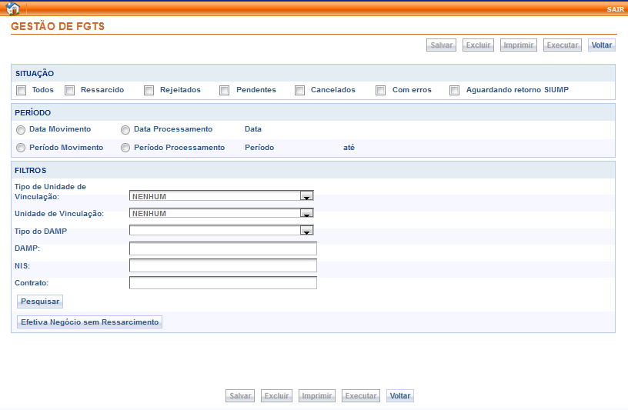
- Definição de Campos
Nome | Descrição | Formato | Máscara | Tamanho | Valores Possíveis | Observação
Situação
Situação | Situação a ser utilizada como referência para consulta | Seleção | - | - | - Todos  - Ressarcido  - Rejeitados  - Pendentes  - Cancelados  - Com erros  - Aguardando Retorno SIUMP | -
Período
Data do Movimento | Data do movimento de referência para a consulta | Data | DD/MM/AAAA | 10 | - | [RI3]
Data do Processamento | Data do Processamento de referência para a consulta | Data | DD/MM/AAAA | 10 | - | [RI3]
Período de Movimento | Período de movimento. Referência para a consulta, composto por uma data inicial e uma data final. | Data | DD/MM/AAAA | 20 | - | [RI3]
Período de Processamento | Período de processamento de referência para a consulta, composto por uma data inicial e uma data final. | Data | DD/MM/AAAA | 20 | - | [RI3]
Filtros
Tipo de Unidade de Vinculação | Descrição do Tipo de Unidade de Vinculação | Lista de Seleção | - | - | - | [RI1]
Unidade de Vinculação | Descrição da unidade de vinculação | Lista de Seleção | - | - | - | [RI2]
Tipo do DAMP | Recuperar o tipo do DAMP | Lista de Seleção | - | - | DAMP 1;  DAMP 2;  DAMP3. | -
DAMP | Código da operação | Numérico | - | 15 | - | -
NIS | Número de inscrição social | Numérico | - | 11 | - | -
Contrato | Número do contrato sem o dígito verificador | Numérico | - | 12 | - | -

- Opções
Nome | Descrição | Observação
Salvar | Não será habilitado nesta tela. | [MH001]
Excluir | Não será habilitado nesta tela. | [MH002]
Imprimir | Não será habilitado nesta tela. | [MH004]
Executar | Não será habilitado nesta tela. | [MH005]
Voltar | Retorna a tela anterior. | [MH006]
Sair | Realiza logout do sistema. | [MH003]
Pesquisar | Apresenta a lista de DAMP conforme filtros de pesquisa | -
Efetiva Negócio Sem Ressarcimento | Permite a efetivação de negócios mesmo sem ressarcimento do SIUMP | -

Tela 02 – Detalhamento
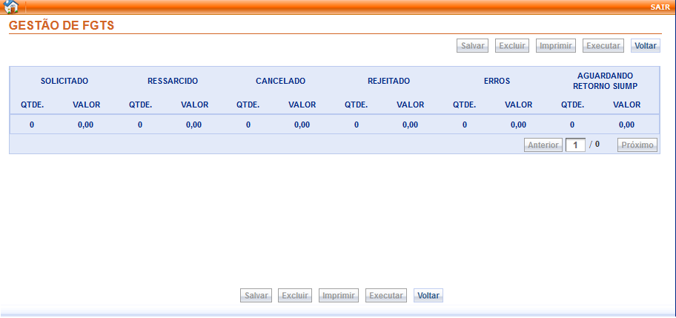

- Definição de Campos
Nome | Descrição | Formato | Máscara | Tamanho | Valores Possíveis | Observação
Solicitado
Qtde | Quantidade de DAMP na situação “Solicitado” | Numérico | - | 3 | - | Somente Leitura
Valor | Somatório dos valores de DAMP na situação “solicitado” | Numérico | - | 19 | - | Somente Leitura
Ressarcido
Qtde | Quantidade de DAMP na situação “Ressarcido” | Numérico | - | 3 | - | Somente Leitura
Valor | Somatório de valores de DAMP na situação “Ressarcido” | Numérico | - | 19 | - | Somente Leitura
Cancelado
Qtde | Quantidade de DAMP na situação “Cancelado” | Numérico | - | 3 | - | Somente Leitura
Valor | Somatório de valores de DAMP na situação “Cancelado” | Numérico | - | 19 | - | Somente Leitura
Rejeitado
Qtde | Quantidade de DAMP na situação “Rejeitado” | Numérico | - | 3 | - | Somente Leitura
Valor | Somatório de valores de DAMP na situação “Rejeitado” | Numérico | - | 19 | - | Somente Leitura
Erros
Qtde | Quantidade de DAMP na situação “Erros” | Numérico | - | 3 | - | Somente Leitura
Valor | Somatório de valores de DAMP na situação “Erros” | Numérico | - | 19 | - | Somente Leitura
Aguardando Retorno SIUMP
Qtde | Quantidade de DAMP na situação “Aguardando Retorno SIUMP” | Numérico | - | 3 | - | Somente Leitura
Valor | Somatório de valores de DAMP na situação “Aguardando Retorno SIUMP” | Numérico | - | 19 | - | Somente Leitura
Total | Somatório total de valores para cada situação | Numérico | - | 19 | - | Somente Leitura
- Opções
Nome | Descrição | Observação
Voltar | Retorna a tela anterior. | [MH006]
Salvar | Registra as informações. | [MH001]
Excluir | Exclui as informações. | [MH002]
Imprimir | Não será habilitado nesta tela | [MH004]
Executar | Não será habilitado nesta tela | [MH005]
Sair | Realiza logout do sistema | [MH003]
Anterior | Permite visualizar os registros da página anterior | -
Próximo | Permite visualizar os registros da próxima página | -
Solicitado | Permite visualizar os DAMP que estão com a situação “Solicitado”. | -
Ressarcido | Permite visualizar os DAMP que estão com a situação “Ressarcido”. | -
Cancelado | Permite visualizar os DAMP que estão com a situação “Cancelado”. | -
Rejeitado | Permite visualizar os DAMP que estão com a situação “Rejeitado”. | -
Erros | Permite visualizar os DAMP que estão com a situação “Erros”. | -
Aguardando Retorno SIUMP | Permite visualizar os DAMP que estão com a situação “Aguardando Retorno SIUMP”. | -

Tela 03 – Efetiva Negócio Sem Ressarcimento
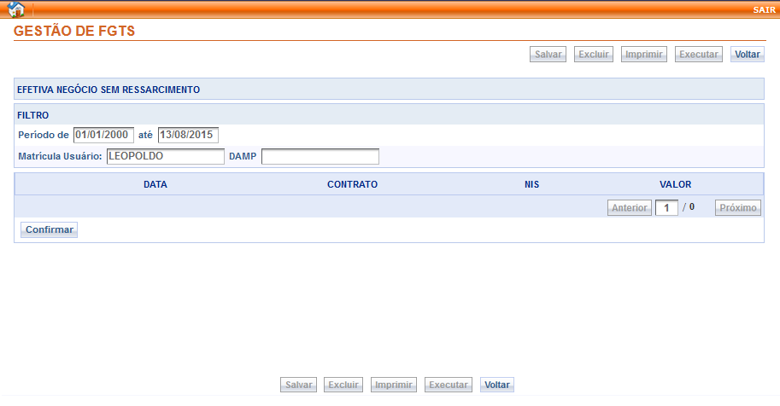

- Definição de Campos
Nome | Descrição | Formato | Máscara | Tamanho | Valores Possíveis | Observação
Período | Período informado na consulta | Data | DD/MM/AAAA | 10 | - | Somente Leitura
Matrícula do usuário | Matrícula do Usuário logado | Alfanumérico | - | 7 | - | Somente Leitura
DAMP | Número do DAMP (Código da Operação) | Numérico | - | 15 | - | -
Data | Data da solicitação | Data | DD/MM/AAAA | 10 | DD/MM/AAAA | [RI14] Somente Leitura
Contrato | Número do contrato com digito verificador | Numérico | - | 13 | - | [RI14] Somente Leitura
N IS | Número de identificação social do devedor principal | Numérico | - | 15 | - | [RI14] Somente Leitura
Valor | Valor total do DAMP | Numérico | - | 19 | - | [RI14] Somente Leitura
- Opções
Nome | Descrição | Observação
Voltar | Retorna a tela anterior | [MH003]
Salvar | Registra as informações | [MH001]
Excluir | Exclui as informações | [MH002]
Imprimir | Não será habilitado nesta tela | [MH004]
Executar | Não será habilitado nesta tela | [MH005]
Sair | Realiza logout do sistema | [MH003]
Confirmar | Permite efetivar o negócio sem ressarcimento | -
Anterior | Permite visualizar os registros da página anterior | -
Próximo | Permite visualizar os registros da próxima página | -

Tela 04 – Solicitação de Ressarcimento e Cancelamento
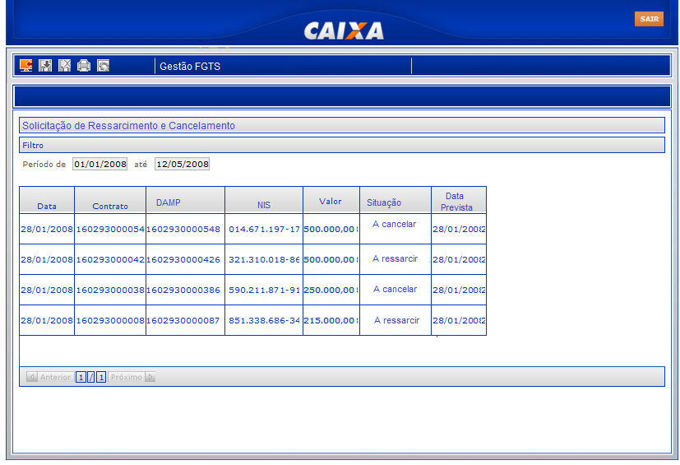

- Definição de Campos
Nome | Descrição | Formato | Máscara | Tamanho | Valores Possíveis | Observação
Período | Período informado na consulta. | Data | DD/MM/AAAA | 10 | - | Somente Leitura
Data | Data da solicitação | DD/MM/AAAA | - | 10 | - | [RI13] Somente Leitura
Contrato | Número do contrato com dígito verificador | Numérico | - | 13 | - | [RI13] Somente Leitura
DAMP | Número do DAMP (Código da Operação) | Numérico | - | 15 | - | [RI13] Somente leitura
N IS | Número de identificação social do devedor principal | Numérico | - | 11 | - | [RI13] Somente Leitura
Valor | Valor total do DAMP | Numérico | - | 19 | - | [RI13] Somente Leitura
Status | Situação da solicitação (a cancelar ou a ressarcir) | Alfanumérico | - | 10 | - A Cancelar  - A ressarcir | [RI13] - Somente Leitura
Data prevista | Data prevista de ressarcimento | DD/MM/AAAA | - | 10 | - | [RI13] Somente Leitura

- Opções
Nome | Descrição | Observação
Voltar | Retorna a tela anterior | [Error: Reference source not found]
Salvar | Registra as informações | [MH001]
Excluir | Exclui as informações | [MH002]
Imprimir | Não será habilitado nesta tela | [MH004]
Executar | Não será habilitado nesta tela | [MH005]
Sair | Realiza logout do sistema | [MH003]
Anterior | Permite visualizar os registros da página anterior | -
Próximo | Permite visualizar os registros da próxima página | -

Tela 05 – DAMP Ressarcidos
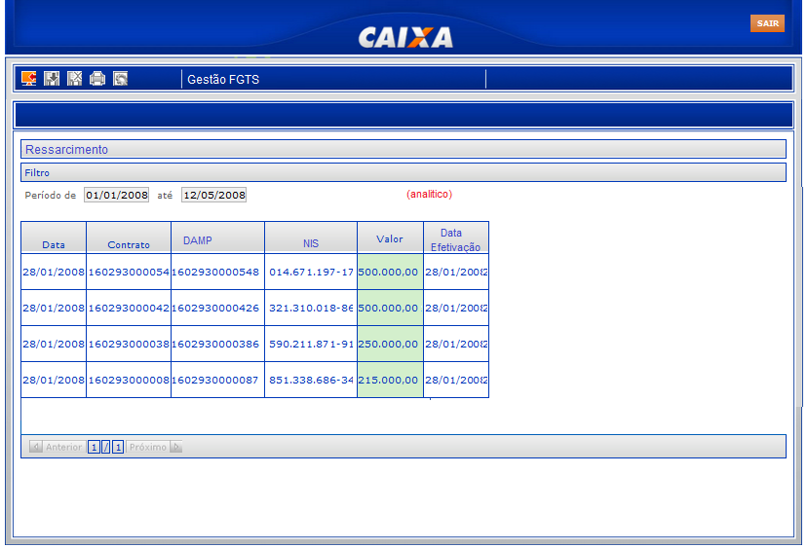

- Definição de Campos
Nome | Descrição | Formato | Máscara | Tamanho | Valores Possíveis | Observação
Período | Período (Data inicial e final) informado na consulta. | Data | DD/MM/AAAA | 20 | - | Somente Leitura
Data | Data da solicitação do DAMP | DD/MM/AAAA | - | 10 | DD/MM/AAAA | [RI13] Somente Leitura
Contrato | Número do contrato com dígito verificador | Numérico | - | 13 | - | [RI13] Somente Leitura
DAMP | Número do DAMP (Código da Operação) | Numérico | - | 15 | - | [RI13] Somente Leitura
N IS | Número de identificação social do devedor principal | Numérico | - | 11 | - | [RI13] Somente Leitura
Valor | Valor total do DAMP | Numérico | - | 19 | - | [RI13] Somente Leitura
Data efetivação | Data do ressarcimento | DD/MM/AAAA | - | 10 | DD/MM/AAAA | [RI13] Somente Leitura

- Opções
Nome | Descrição | Observação
Voltar | Retorna a tela anterior
Salvar | Registra as informações | [MH001]
Excluir | Exclui as informações | [MH002]
Imprimir | Não será habilitado nesta tela | [MH004]
Executar | Não será habilitado nesta tela | [MH005]
Sair | Realiza logout do sistema | [MH003]
Anterior | Permite visualizar os registros da página anterior | -
Próximo | Permite visualizar os registros da próxima página | -

Tela 06 – Detalhamento do Valor Ressarcido
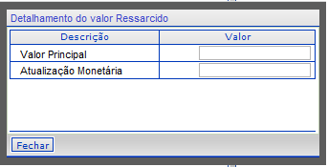

- Definição de Campos
Nome | Descrição | Formato | Máscara | Tamanho | Valores Possíveis | Observação
Valor principal | Valor principal do ressarcimento | Numérico | - | 19 | - | [RI13] Somente Leitura
Atualização monetária | Valor da Atualização monetária | Numérico | - | 19 | - | [RI13] Somente Leitura

- Opções
Nome | Descrição | Observação
Fechar | Fecha a tela de exibição | -

Tela 07 – DAMP Cancelados
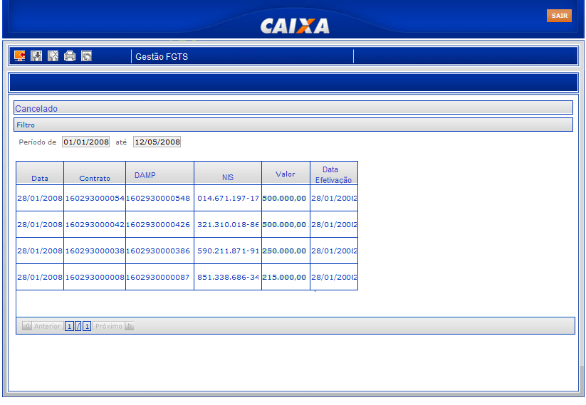

- Definição de Campos
Nome | Descrição | Formato | Máscara | Tamanho | Valores Possíveis | Observação
Período | Período informado na consulta. | Data | DD/MM/AAAA | 10 | - | Somente Leitura
Data | Data da solicitação | DD/MM/AAAA | - | 10 | DD/MM/AAAA | [RI13] Somente Leitura
Contrato | Número do contrato com dígito verificador | Numérico | - | 13 | - | [RI13] Somente Leitura
DAMP | Número do DAMP (Código da Operação) | Numérico | - | 15 | - | [RI13] Somente Leitura
N IS | Número de identificação social do devedor principal | Numérico | - | 11 | - | [RI13] Somente Leitura
Valor | Valor total do DAMP | Numérico | - | 19 | - | [RI13] Somente Leitura
Data efetivação | Data da efetivação do cancelamento | DD/MM/AAAA |  | 10 | DD/MM/AAAA | [RI13] Somente Leitura

- Opções
Nome | Descrição | Observação
Voltar | Retorna a tela anterior | [MH006]
Salvar | Registra as informações | [MH001]
Excluir | Exclui as informações | [MH002]
Imprimir | Não será habilitado nesta tela | [MH004]
Executar | Não será habilitado nesta tela | [MH005]
Sair | Realiza logout do sistema | [MH003]
Anterior | Permite visualizar os registros da página anterior | -
Próximo | Permite visualizar os registros da próxima página | -

Tela 08 – DAMP Rejeitados
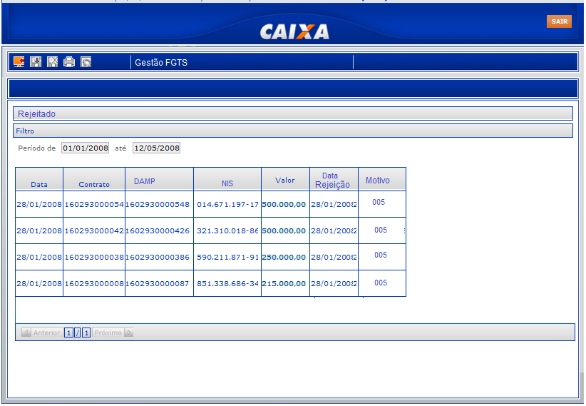

- Definição de Campos
Nome | Descrição | Formato | Máscara | Tamanho | Valores Possíveis | Observação
Período | Período (data inicial e final) informado na consulta. | Data | DD/MM/AAAA | 20 | - | Somente Leitura
Data | Data da solicitação | DD/MM/AAAA | - | 10 | DD/MM/AAAA | [RI13] Somente Leitura
Contrato | Número do contrato com dígito verificador | Numérico | - | 13 | - | [RI13] Somente Leitura
DAMP | Número do DAMP (Código da Operação) | Numérico | - | 15 | - | [RI13] Somente Leitura
N IS | Número de identificação social do devedor principal | Numérico | - | 11 | - | [RI13] Somente Leitura
Valor | Valor total do DAMP | Numérico | - | 19 | - | [RI13] Somente Leitura
Data rejeição | Data da rejeição | DD/MM/AAAA | - | 10 | DD/MM/AAAA | [RI13] Somente Leitura
Motivo | Código do Motivo da rejeição informado pelo SIUMP | Alfanumérico | - | 4 | - | [RI13] [RI5]

- Opções
Nome | Descrição | Observação
Voltar | Retorna a tela anterior | [MH006]
Salvar | Registra as informações | [MH001]
Excluir | Exclui as informações | [MH002]
Imprimir | Não será habilitado nesta tela | [MH004]
Executar | Não será habilitado nesta tela | [MH005]
Sair | Realiza logout do sistema | [MH003]
Anterior | Permite visualizar os registros da página anterior | -
Próximo | Permite visualizar os registros da próxima página | -

Tela 09 – DAMP Aguardando Retorno do SIUMP
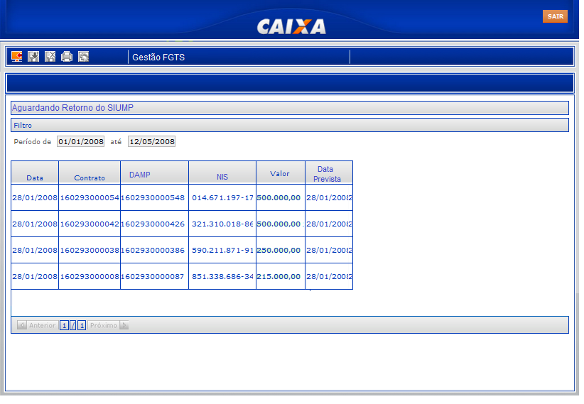

- Definição de Campos
Nome | Descrição | Formato | Máscara | Tamanho | Valores Possíveis | Observação
Período | Período informado na consulta. | Data | DD/MM/AAAA | 10 | - | Somente Leitura
Data | Data da solicitação | DD/MM/AAAA | - | 10 | DD/MM/AAAA | [RI13] Somente Leitura
Contrato | Número do contrato com dígito verificador | Numérico | - | 13 | - | [RI13] Somente Leitura
DAMP | Número do DAMP (Código da Operação) | Numérico | - | 15 | - | [RI13] Somente Leitura
N IS | Número de identificação social do devedor principal | Numérico | - | 15 | - | [RI13] Somente Leitura
Valor | Valor total do DAMP | Numérico | - | 19 | - | [RI13] Somente Leitura
Data Prevista | Data para ressarcimento | DD/MM/AAAA | - | 10 | DD/MM/AAAA | [RI13] Somente Leitura

- Opções
Nome | Descrição | Observação
Voltar | Retorna a tela anterior | [MH006]
Salvar | Registra as informações | [MH001]
Excluir | Exclui as informações | [MH002]
Imprimir | Não será habilitado nesta tela | [MH004]
Executar | Não será habilitado nesta tela | [MH005]
Sair | Realiza logout do sistema | [MH003]
Anterior | Permite visualizar os registros da página anterior | -
Próximo | Permite visualizar os registros da próxima página | -

Tela 10 – DAMP com Erros
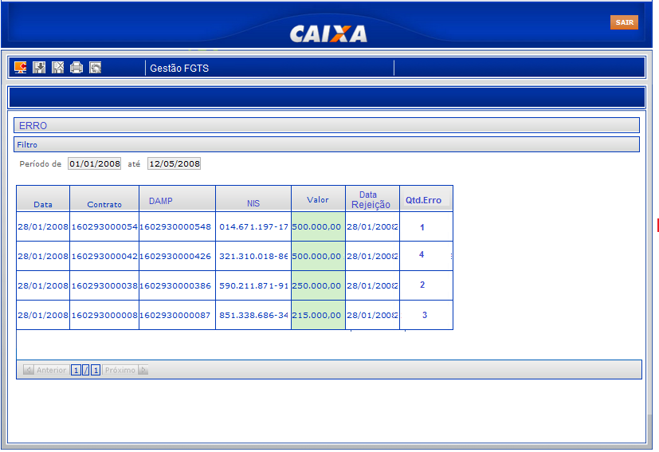

- Definição de Campos
Nome | Descrição | Formato | Máscara | Tamanho | Valores Possíveis | Observação
Período | Período informado na consulta. | Data | DD/MM/AAAA | 10 | - | Somente Leitura
Data | Data da solicitação | DD/MM/AAAA | - | 10 | DD/MM/AAAA | [RI13] Somente Leitura
Contrato | Número do contrato com dígito verificador | Numérico | - | 13 | - | [RI13] Somente Leitura
DAMP | Número do DAMP (Código da Operação) | Numérico | - | 15 | - | [RI13] Somente Leitura
N IS | Número de identificação social do devedor principal | Numérico | - | 11 | - | [RI13] Somente Leitura
Valor | Valor total do DAMP | Numérico | - | 19 | - | [RI13] Somente Leitura
Data rejeição | Data da rejeição | DD/MM/AAAA | - | 10 | DD/MM/AAAA | [RI13] Somente Leitura
Qtd. Erro | Apresenta a quantidade de erros retornados pelo SIUMP | Numérico | - | 3 | - | [RI13] Somente Leitura

- Opções
Nome | Descrição | Observação
Voltar | Retorna a tela anterior
Salvar | Registra as informações | [MH001]
Excluir | Exclui as informações | [MH002]
Imprimir | Não será habilitado nesta tela | [MH004]
Executar | Não será habilitado nesta tela | [MH005]
Sair | Realiza logout do sistema | [MH003]
Anterior | Permite visualizar os registros da página anterior | -
Próximo | Permite visualizar os registros da próxima página | -
Valor | Permite visualizar o detalhamento dos erros | -

Tela 11 – Movimento Pendente
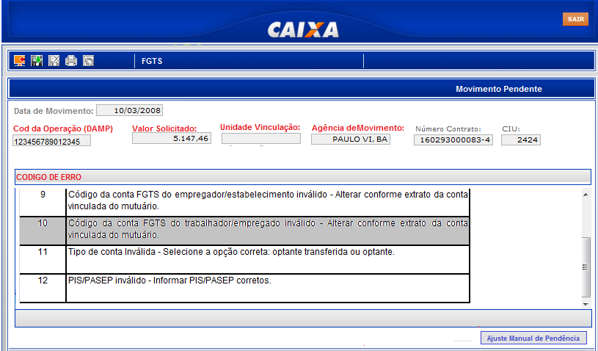

- Definição de Campos
Nome | Descrição | Formato | Máscara | Tamanho | Valores Possíveis | Observação
Data de Movimento | Apresenta a Data do Negócio | Data | DD/MM/AAAA | 10 | - | Somente Leitura
Código da operação (DAMP) | Apresenta o Código da operação (número do DAMP) | Numérico | - | 15 | - | [RI13] Somente Leitura
Valor solicitado | Apresenta o valor solicitado do FGTS | Numérico | - | 18 | - | [RI13] Somente Leitura
Unidade de vinculação | Apresenta o Código e Descrição da unidade de vinculação que realizou a solicitação de uso do FGTS | Alfanumérico | - | - | - | [RI13] Somente Leitura
Agência de Movimento | Apresenta o código e descrição da agência de movimento que realizou a solicitação de uso do FGTS | Alfanumérico | - | - | - | [RI13] Somente Leitura
Número do contrato | Apresenta o número do contrato com digito verificador | Numérico | - | 13 | - | [RI13] Somente Leitura
CIU | Apresenta o código identificador único da operação | Numérico | - | 10 | - | [RI13] Somente Leitura
Código de Erro
Código | Apresenta o(s) código(s) do(s) erro(s) retornados pelo SIUMP | Numérico | - | 5 | - | [RI5] Somente Leitura
Descrição | Descrição do(s) erro(s) retornados pelo SIUMP | Alfanumérico | - | 50 | - | [RI5] Somente Leitura

- Opções
Nome | Descrição | Observação
Voltar | Retorna a tela anterior | [MH006]
Salvar | Registra as informações | [MH001]
Excluir | Exclui as informações | [MH002]
Imprimir | Não será habilitado nesta tela | [MH004]
Executar | Não será habilitado nesta tela | [MH005]
Sair | Realiza logout do sistema | [MH003]
Ajuste Manual de Pendência | Permite regularizar as pendências | -

Tela 12 – Ajuste Manual de Pendência
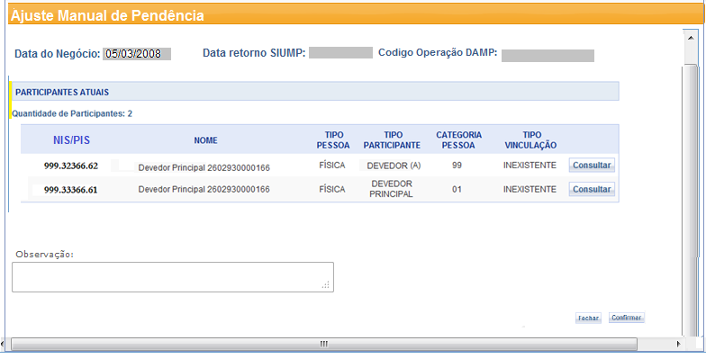

- Definição de Campos
Nome | Descrição | Formato | Máscara | Tamanho | Valores Possíveis | Observação
Data do Negócio | Data do negócio, data da solicitação do DAMP. | Data | DD/MM/AAAA | 10 | - | [RI13] Somente leitura
Data retorno SIUMP | Data em que o SIUMP retornou com o (s) erro (s) | Data | DD/MM/AAAA | 10 | - | [RI13] Somente leitura
Código Operação DAMP | Número do DAMP | Numérico | - | 15 | - | [RI13] Somente leitura
Participantes Atuais (Apresenta a listagem de todos os participantes que estão utilizando FGTS na operação)
Quantidade de Participantes | Quantidade de participantes do contrato que estão utilizando FGTS na operação | Numérico | - | 3 | - | [RI13] Somente leitura
NÌS/PIS | Número do NIS/PIS de cada participante que está utilizando FGTS na operação | Numérico | - | 11 | - | [RI13] Somente leitura
Nome | Nome completo de cada participante que está utilizando FGTS na operação | Alfanumérico | - | 70 | - | [RI13] Somente leitura
Tipo Pessoa | Tipo de Pessoa de cada participante que está utilizando FGTS na operação | Alfanumérico | - | - | - Física  - Jurídica | [RI13] Somente leitura
Tipo de participante | Tipo de participante de cada participante que está utilizando FGTS na operação | Alfanumérico | - | 1 | - | [RI10] Somente leitura
Categoria Pessoa | Categoria de pessoa | Alfanumérico | - | 1 | - | [RI11] Somente leitura
Tipo de Vinculação | Tipo de vinculação | Alfanumérico | - | 50 | - | Somente leitura
Observação | Permite informar observações pertinentes a regularização de pendência | Alfanumérico | - | 200 | - | -

- Opções
Nome | Descrição | Observação
Fechar | Fecha a janela de exibição | -
Confirmar | Confirma a regularização das informações para que sejam reenviadas ao SIUMP quando for executada a rotina [REF10] | -
Consultar | Realiza a consulta | -

Tela 13 – Regularização de Pendência – Dados Pessoais
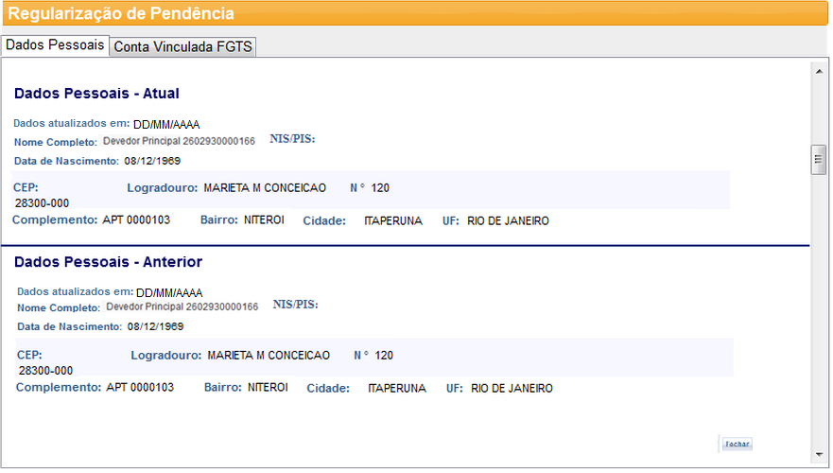

- Definição de Campos
Nome | Descrição | Formato | Máscara | Tamanho | Valores Possíveis | Observação
Dados Pessoais - Atuais (Informações existentes na base do sistema)
Dados Atualizados em | Apresenta a data da última atualização dos dados pessoais | Data | DD/MM/AAAA | 10 | - | Somente Leitura.  Apresentar a informação existente na base do sistema.
Nome Completo | Nome completo do participante que está utilizando FGTS na operação | Alfanumérico | - | 70 | - | Somente leitura. Apresentar a informação existente na base do sistema.
NIS/PIS | Número do NIS/PIS do participante que está utilizando FGTS na operação | Numérico | - | 11 | - | Somente leitura. Apresentar a informação existente na base do sistema.
Data de Nascimento | Data de nascimento do participante que está utilizando FGTS na operação | Data | DD/MM/AAAA | 10 | - | Somente leitura. Apresentar a informação existente na base do sistema.
CEP | CEP para correspondência do participante que está utilizando FGTS na operação | Numérico | 99.999-999 | 8 | - | Somente leitura. Apresentar a informação existente na base do sistema.
Município | Apresentar o Município do participante que está utilizando FGTS na operação | Alfanumérico | - | 50 | - | Somente leitura. Apresentar a informação existente na base do sistema.
Logradouro | Apresentar o Logradouro do participante que está utilizando FGTS na operação | Alfanumérico | - | 50 | - | Somente leitura. Apresentar a informação existente na base do sistema.
Nº | Número da residência de correspondência do participante que está utilizando FGTS na operação | Alfanumérico | - | 7 | - | Somente leitura. Apresentar a informação existente na base do sistema.
Complemento | Complemento de informações do logradouro do participante que está utilizando FGTS na operação | Alfanumérico | - | 15 | - | Somente leitura. Apresentar a informação existente na base do sistema.
Bairro | Apresentar o Bairro do participante que está utilizando FGTS na operação | Alfanumérico | - | 40 | - | Somente leitura. Apresentar a informação existente na base do sistema.
Cidade | Cidade/Município do participante que está utilizando FGTS na operação | Alfanumérico | - | 50 | - | Somente leitura. Apresentar a informação existente na base do sistema.
UF | Unidade da federação do participante que está utilizando FGTS na operação | Alfanumérico | - | 2 | - | Somente leitura. Apresentar a informação existente na base do sistema.
Dados Pessoais – Anterior ( Últimas Informações encaminhadas ao SIUMP)
Dados Atualizados em | Apresenta a data da última atualização dos dados pessoais | Data | DD/MM/AAAA | 10 | - | Somente Leitura
Nome Completo | Nome completo do participante que está utilizando FGTS na operação | Alfanumérico | - | 70 | - | Somente leitura. Apresentar a última informação enviada ao SIUMP.
NIS/PIS | Número do NIS/PIS do participante que está utilizando FGTS na operação | Numérico | - | 11 | - | Somente leitura. Apresentar a última informação enviada ao SIUMP.
Data de Nascimento | Data de nascimento do participante que está utilizando FGTS na operação | Data | DD/MM/AAAA | 10 | - | Somente leitura. Apresentar a última informação enviada ao SIUMP.
CEP | CEP para correspondência do participante que está utilizando FGTS na operação | Numérico | 99.999-999 | 8 | - | Somente leitura. Apresentar a última informação enviada ao SIUMP.
Município | Apresentar o Município do participante que está utilizando FGTS na operação | Alfanumérico | - | 50 | - | Somente leitura. Apresentar a última informação enviada ao SIUMP.
Logradouro | Apresentar o Logradouro do participante que está utilizando FGTS na operação | Alfanumérico | - | 50 | - | Somente leitura. Apresentar a última informação enviada ao SIUMP.
Nº | Número da residência de correspondência do participante que está utilizando FGTS na operação | Alfanumérico | - | 7 | - | Somente leitura. Apresentar a última informação enviada ao SIUMP.
Complemento | Complemento de informações do logradouro do participante que está utilizando FGTS na operação | Alfanumérico | - | 15 | - | Somente leitura. Apresentar a última informação enviada ao SIUMP.
Bairro | Apresentar o Bairro do participante que está utilizando FGTS na operação | Alfanumérico | - | 40 | - | Somente leitura. Apresentar a última informação enviada ao SIUMP.
Cidade | Cidade/Município do participante que está utilizando FGTS na operação | Alfanumérico | - | 50 | - | Somente leitura. Apresentar a última informação enviada ao SIUMP.
UF | Unidade da federação do participante que está utilizando FGTS na operação | Alfanumérico | - | 2 | - | Somente leitura. Apresentar a última informação enviada ao SIUMP.

- Opções
Nome | Descrição | Observação
Fechar | Permite fechar a janela de exibição | -

Tela 14 – Regularização de Pendência – Conta Vinculada FGTS
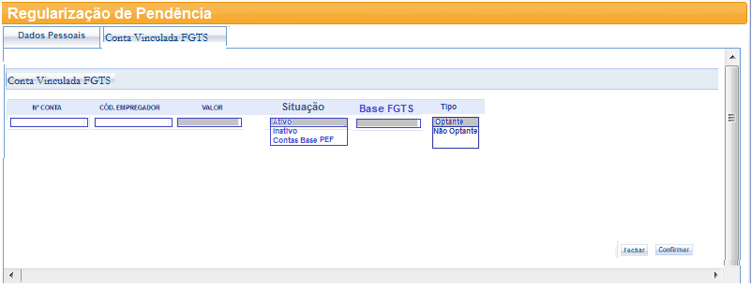

- Definição de Campos
Nome | Descrição | Formato | Máscara | Tamanho | Valores Possíveis | Observação
Número da Conta | Permite informar o número da conta do Trabalhador /Empregado | Numérico | 9999999999-9 | 11 | - | [RN382]
Código do Empregador | Permite informar o código do empregador | Numérico | 9999999999999-9 | 14 | - | [RN384]
Valor | Apresenta o valor do FGTS a ser debitado da conta vinculada do FGTS | Numérico | - | 18 | - | [RI12] Somente leitura
Situação | Permite informar a situação da conta | Lista de seleção | - | 35 | - Ativo;  - Inativo;  - Conta de Planos Básicos Econômico – PEF. | -
Base do FGTS | Base da conta do extrato FGTS. | Alfanumérico | - | - | - | [RI7] Somente leitura
Tipo | Tipo de conta de FGTS Aplicada no FMP | Lista de Seleção | - | 11 | - Optante  - Não Optante | -

- Opções
Nome | Descrição | Observação
Fechar | Fecha a janela de exibição | -
Confirmar | Salva as informações alteradas | -

